HLTrace – System Traceability – Instrukcja użytkownika.

1) Wymagania sprzętowe – Windows 7 Professional, 64 bit, karta sieciowa, 20Gb wonlego miejsca na dysku D:
2) Lokalizacja plikow na dysku:
System Traceability jest zainstalowany na dysku D:
- logi : D:\log\HLTrace.log
- plik bazy danych: D:\data\HLTrace.sqlite
2.1) HLTrace – aplikacja backend D:\HLTrace
2.2) HLTraceWeb – aplikacja frontend D:\traceweb

System traceability dla Lini Głowic składa się z dwóch aplicacji: HLTrace oraz HLTraceWeb

HLTrace – Aplikacja backend

Jest to zasadnicza część systemu traceability, niezbędna do działania programu linii głowic. Program odpowiada za komunikacje ze sterownikami PLC, zbieranie danych, zapis do bazy oraz odpowiadanie na zapytania sterowników.
Program startujemy z pulpitu poprzez klikniecie na ikonę:

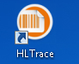

Po uruchomieniu powinno pojawić się:
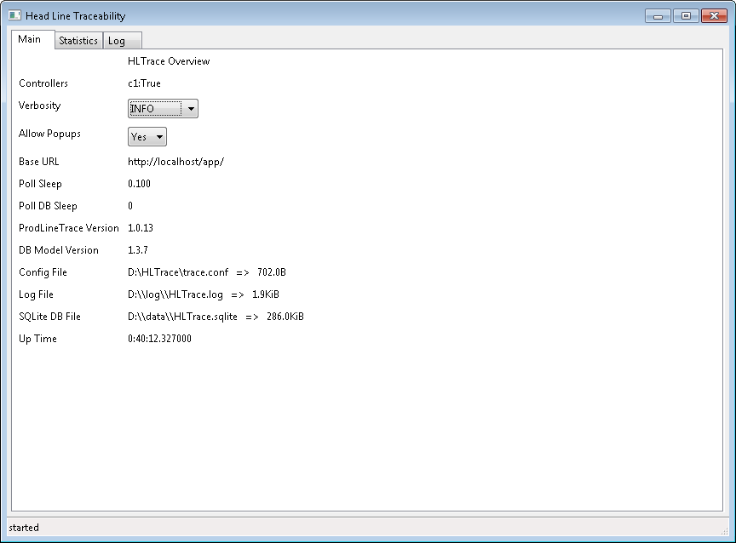
Okno główne programu

Poczas startu program próbuje nawiązać połączenie z skonfurowanymi sterownikami. Połączenie ma charaktrer permanentny.
Lokalizacja pliku konfuguracyjnego może być odczytana w oknie głównym programu:

Aplikacja monioruje stany zdefiniowanych bloków pamieci DB sterownika.
Lista skonfugurowanych sterowników wraz z adresami IP oraz aktywnymi blokami DB kontrolowana jest przez plik konfiguracyjny.
Przyklad definicji sterownika z 5 aktywnymi blokami DB:

[plc1]
id = c1
name=PLC One
ip=10.1.4.20
rack = 0
slot = 2
status = 1
port = 102
blocks = db301, db302, db303, db304, db305

Częstotliwość odpytywania bloków pamieci definiowana jest w pliku konfiguracyjnym i ma domyślną wartość 100ms.
Linia Głowic składa się z jednego sterownika PLC z pięcioma stanowiskami. Dla kazdego stanowiska przypisany jest odpowiedni blok pamieci DB, od db301 do 305.

W momencie gdy stacja zakończy przetwarzanie detalu sterownik wysle żadanie zapisania statusu montażu, oraz parametry produkcyjne wykonanej operacji.
Dane te zostaną zapisane w lokalnej bazie danych (sqlite). Lokalizacja pliku bazy może być odczytana w głównym oknie progranu:

Po zakonczeniu zapisu w bazie danych aplikacja wysyła potwierdzenie operacji do sterownika aby ten mogł kontynuować prace.

- Logowanie
W głównej zakładce programu HLTrace operator ma możliwość ustalenia poziomu logowania:

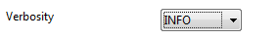

Domyślym poziomem jest INFO (proszę nie zmieniać bez powodu). W przypadku gdy wielkość pliku log rośnie zbyt można zmienic poziom logowania na wyższy (WARNING, ERROR, CRITICAL). W przypadku problemów z działaniem systemu traceability można włączyc poziom debug aby uzyskać więcej informacji niezbędnych do analizy problemu (uwaga plik log rośnie w bardzo szybkim tempie).
Lokalizacja pliku loga może być odczytana w zakladce main programu ProdLineTrace:
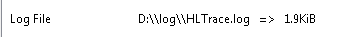

Domyślna wartość to D:\log\HLTrace.log.

Aplikacja zeruje plik loga co dziennie (o godzinie 0:00) dodajac timestamp do aktulanlnego loga.
Na dysku można znależć logi z ostatnich 30 dni. Starsze pliki są usuwane automatycznie.

- Wyskakujące okno detali produktu:
Podczas skanowania kodu produktu na operator ma możliwość skonfugurowania opcji wyświetlania detali prodktu. Operacja ta jest konfurowana poprzez pole „Allow Popups” w zakladce main głównej aplikacji.

Okno z detalami produktu będzie otwarte w nowej zakładce domyślnej przeglądarki.
Zbyt duża ilość otwartych okien może wplynąć na wydajność systemu.
Aby detale otwierały się w tej samej zakładce należy zmienić konfigurację przeglądarki (przykład dla firefox):
In order to open product details in same tab please reconfigure your firefox:
1) type about:config in firefox address bar
2) set browser.link.open_newwindow property to value 1
more info on:
http://kb.mozillazine.org/Browser.link.open_newwindow
http://superuser.com/questions/138298/force-firefox-to-open-pages-in-a-specific-tab-using-command-line

Zakładka Statistics:
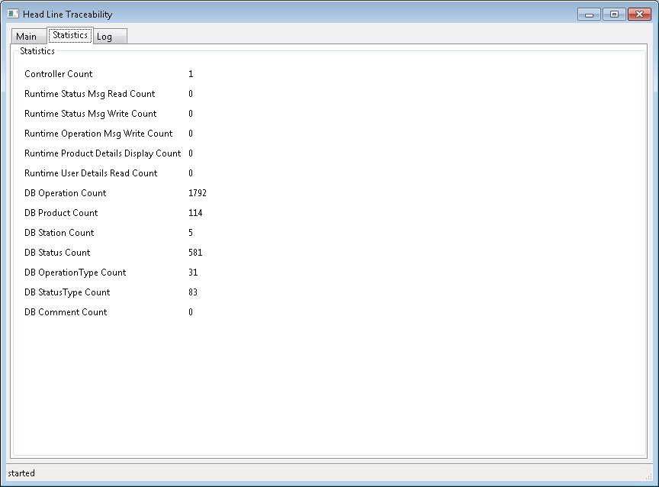

W zakładce statistics operator ma możliwość odczytania statystyk programu / bazy danych.

Miedzy innymi:
- Controller Count – ilość aktualnie podłaczonych sterowników PLC (dla HLTrace powinno być 1)
- Runtime Status Msg Read Count – suma prawidłowych odczytów statusu montażu przez sterownik ze wszystkich stacji od momentu startu aplikacji.
- Runtime Status Msg Write Count – suma zapisanych statusów montażu od momentu startu aplikacji.
- Runtime Operation Msg Write Count – suma zapisanych parametrów montażu z wszystkich stacji od momentu startu aplikacji
- Runtime Product Details Display Count – suma otwartych okien z detalami produktu od momentu startu aplikacji
DB Operation Count – Liczba Operacji bazie danych
DB Product Count – Liczba produktow w bazie danych
DB Status Count – Liczba statusow w bazie
DB Operaton Type Counr – Liczba typów operacji w bazie danych
DB Status Type Count – Liczba statusów w bazie
DB Comment Count – Liczba komentarzy – nie aktywne

Zakładka log:
W zakładce log znajdziemy ostatnio logowane informacje. Pole jest aktualizowane na bieżąco wtrakcie działania programu. Ilość logowanych danych zależy od wybranego poziomu logwania w zakładce „Main”

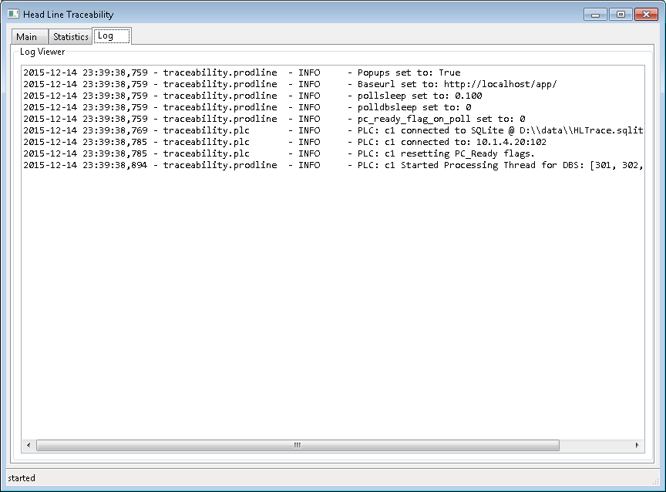

HLTraceWeb – Aplikacja frontend

HLTraceWeb – jest aplikacja służącą do wyświetlania zawartości bazy danych aktualizowanej przez program backend (ProdLineTrace).
Jest to aplikacja typu web działająca na lokanie zainstalowanym serwerze IIS + Helicon Zoo.
W celu otworzenia okna głównego aplikacji należy wpisać nastepujący adres w oknie przeglądarki.
http://10.1.4.160/

Uwaga: URL może ulec zmianie w przypadku zmiany konfuguracji komputera hostującego system traceability.

Okno główne:
Okno główne programu zawiera listę produktów aktualnie przetwarzanych na lini:

Przykladowe okno główne programu:
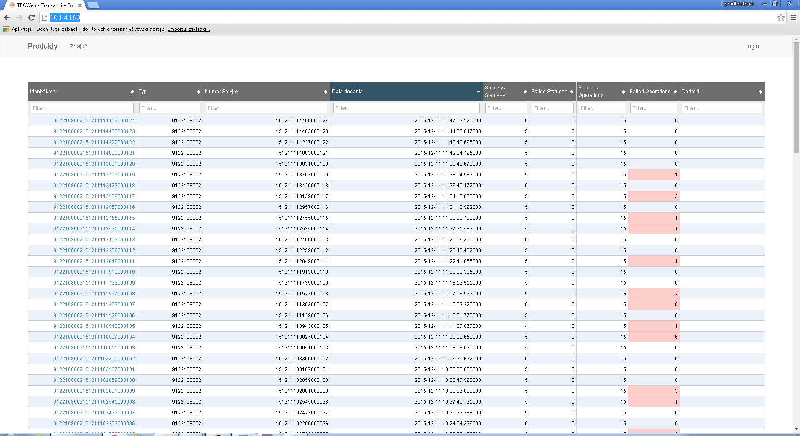

W oknie głównym programu widzimy listę dostępnych produtów, domyślnie sortowanych po dacie dodania (pierwsze pojawienie się detalu na linii)
Po kliknieciu na ID produktu przechodzimy do detali danego produktu:

Okno produktu:
Okno produktu zawiera szczegółowe dane dotyczące konkretnego detalu.
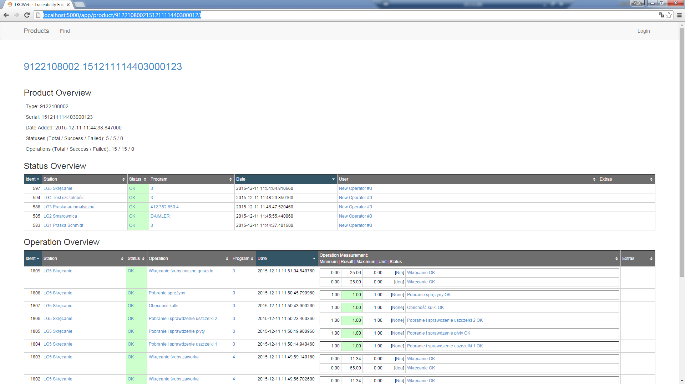

Na stronie z detalami produktu możemy wyróżnić następujące sekcje:

Product Overview
Podstawowe dane produktu: typ, numer seryjny, data dodania, rok, tydzień

Status Overview
Statusy montażu na poszczególnych stacjach. W momencie gdy na danej stacji zalogowany jest operator pojawi sie dodatkowa kolumna z nazwą operatora.

Operation Overview
Detale parametrow produkcji na poszczególnych stacjach

Comments
Opcjonalnie komentarze. Po zalogowaniu operator ma możliwość dodawania komentarzy dotyczących danego detalu.

Logowanie:
W celu uzyskania dostęu do dodatkowych opcji programu należy się zalogować do aplikacji.
Mamy do dyspozycji dwa rodzaje kont:

- konto operatora

- konto administratora

W celu zalogowania się do aplikacji należy klikąc w link login w prawym górnym rogu okna programu:
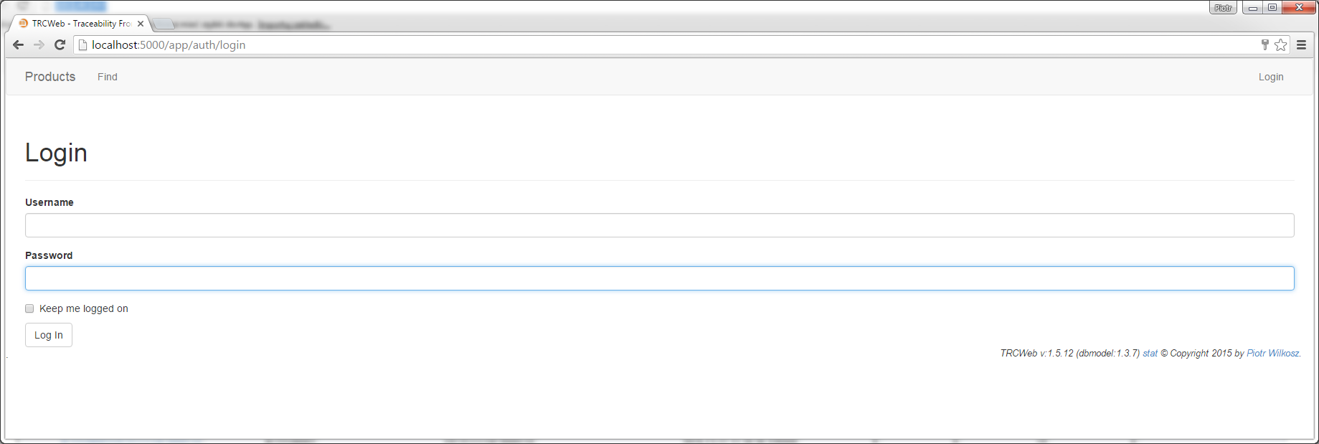

- Operator może się zalogować za pomocą użytkownika „oem” z hasłem „oem”.
- Administrator może się zalogować za pomocą użytkownika „admin” z hasłem „admin12”.

Po zalogowaniu jako administrator użytkownik uzska możliwość pełnej konfiguracji systemu wraz z możliwościa dodawania i usuwania kont innych użytkowników.

Aby zobaczyc listę aktualnie dostępnych użytkowników prosze wybrać opcje „Users”.
Po wybraniu opcji powinna pojawić się tabela z dostępnymi użytkownikami gdzie mamy mozliwość edycji, zmiany hasła, usunięcia bądź dodania nowego użytkownika.

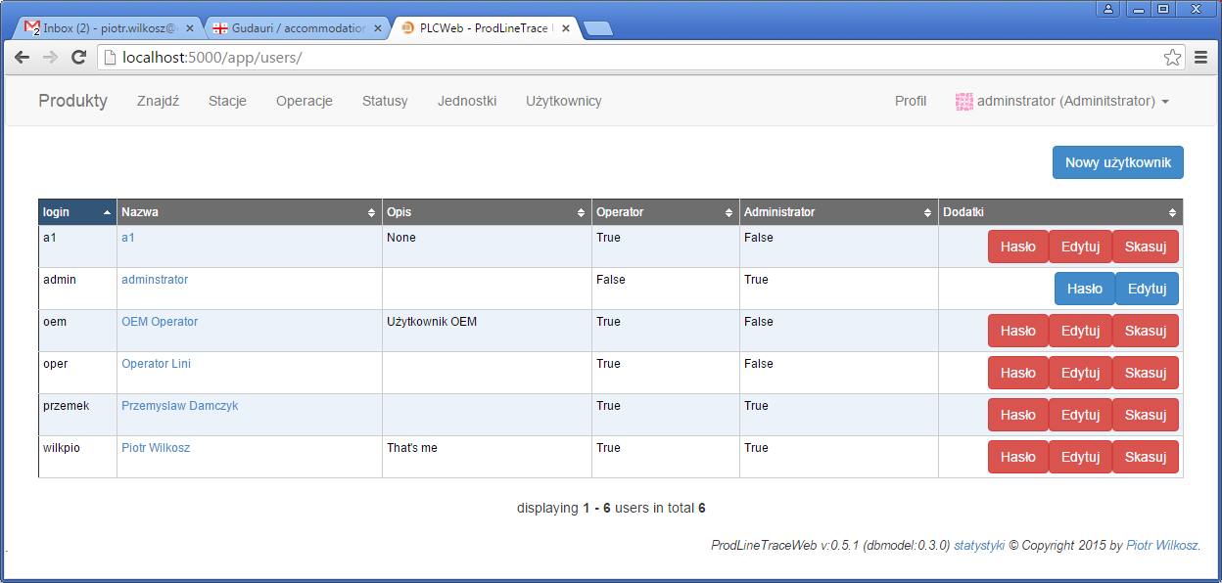

W celu dodania użytkownika prosze wybrać opcje „Nowy użytkownik”. Po wybraniu opcji pojawi sie formularz dodawa nowego użytkownika:

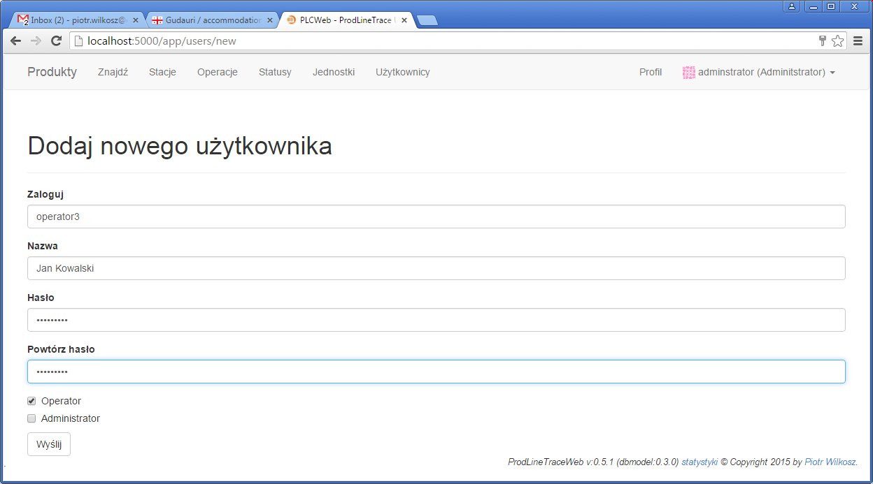

Po wypełnieniu wymaganych pól prosze wcisnąć przycisk „Wyslij”. Prawidłowe dodanie użytkownika bedzie sygnalizowane następujacym komunikatem:

Nowo dodanemu użytkownikowi zostanie przypisany nastepny wonly numer identyfikacyjny.
W celu sprawdzenia bądz edycji numeru identyfikacyjnego nowo dodanego użytkownika należ wybrać opcje edytuj na liście dostępnych użytkowników.

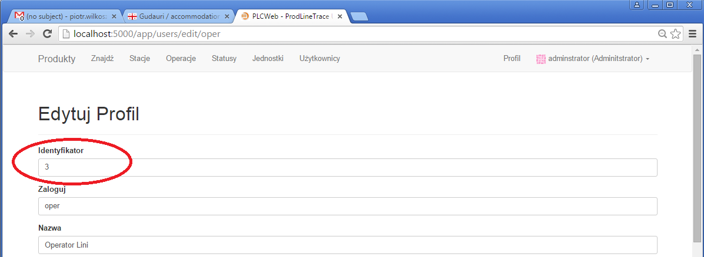

Sterownik PLC (np, na stacji 5.5) moze użyć identyfikatora operatora podczas zapisu statusu. Jezeli dany użytkownik jest zdefiniowany jako operator wszystkie statusy montażu zapisywane przez dany sterownik będą powiązane z danym operatorem.

Aby zalogować sie jako nowo utworzony użytkownik należy się najpierw wylogować, poprzez użycie opcji wyloguj w prawym górnym rogu przeglądarki.

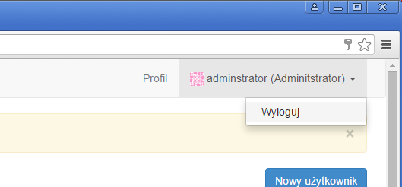

W celu ponownego zalogowania się należy skorzystać z opcji „login” dostępnej po wylogowaniu.
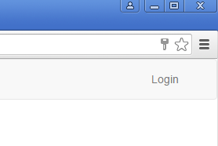

Po zalogowaniu sie jako operator w górnej cześci programu powinny pojawić się dodatkowe opcje:

Domyślnym językiem nowo utworzonego operatora moze być język angielski w celu zmiany jezyka prosze wyprać opcje profil gdzie możemy skonfigurować dostępne opcje.

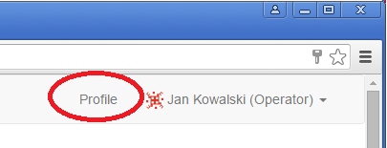

W celu edycji profilu prosze wybrać opcje Edit Profile:

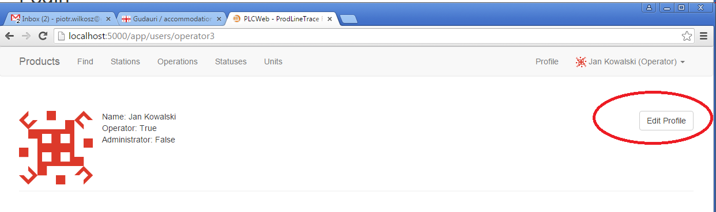

Wypełniamy pola formularza i naciskamy „Submit”:
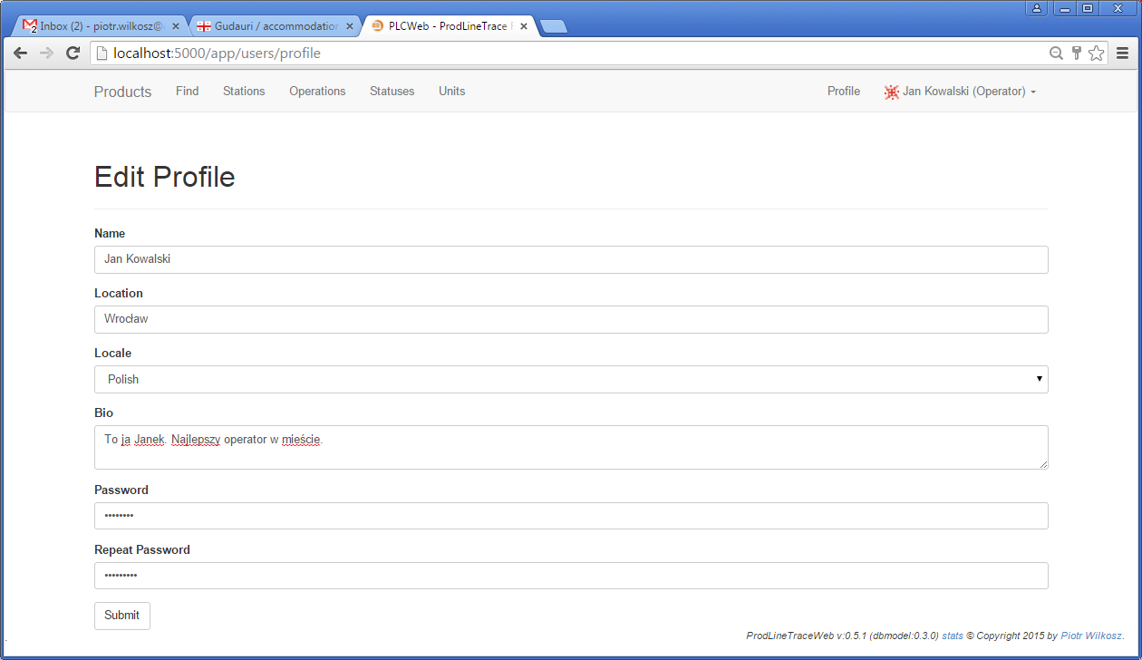

Po wysłaniu formularza menu główne programu powinno zmienić język na polski:

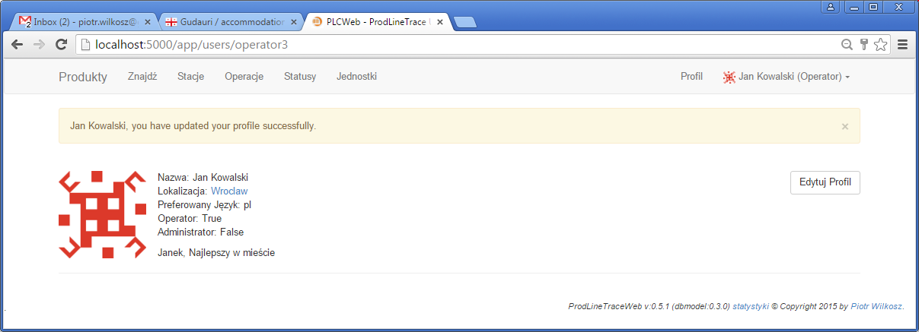

Produkty:
Pole produkty odeśle nas do strony głównej programu zawierące liste dostępnych produktów:

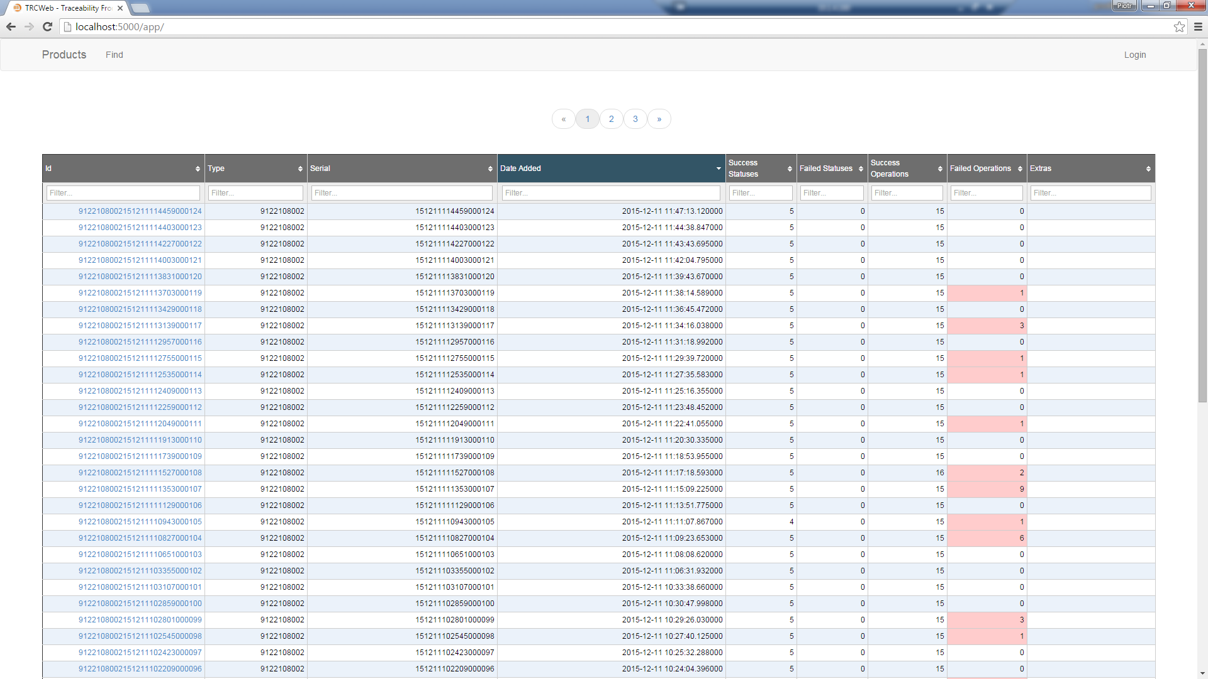

Znajdź:
Okno wyszukiwnia produktu
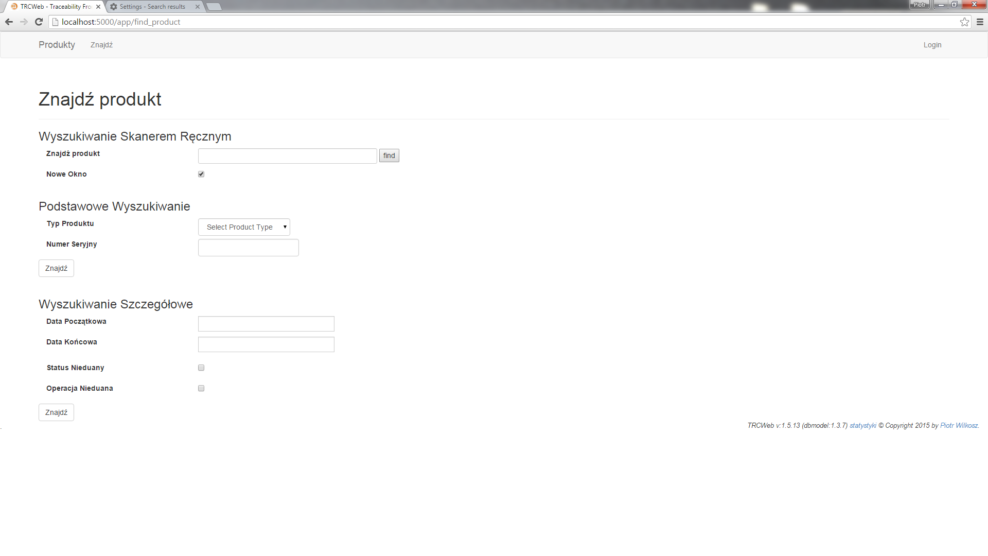

W oknie wyszukiwania produktu mamy dostepnych kilka opcji:

Wyszykiwanie Skanerem Ręcznym:
Aby wyszukać produkt za pomocą skanera ręcznego należy ustawic kursor w polu „Znajdź Produkt”, zeskanowac a następnie wcisnąc przycisk „Find” w celu przejścia do strony z detalami produktu.

Wyszukiwanie Podstawowe:

W celu wyszukania należy wybrac z listy typ produktu (lista aktualizowana dynamiczne w zaleznosci od dostepnych typów w bazie)
W polu numer seryjny należy wpisac numer poszukiwanego detalu. Aplikacja wyswietli podpowiedzi w trakcie wpisywania z produktami dostępnymi w bazie.
Po naciśnieciu przycisku Znajdź zostaniemy przeniesieni do okna z detalami danego produktu.

Wyszukiwanie Szczegółowe:
Opcja ta pozwala na wyświetlenie listy produktów z danego zakresu dat. W celu wybrania odpowiedniego zakresu dat należy kliknąc odpowiednio na polach Data Początkowa oraz Data Końcowa.

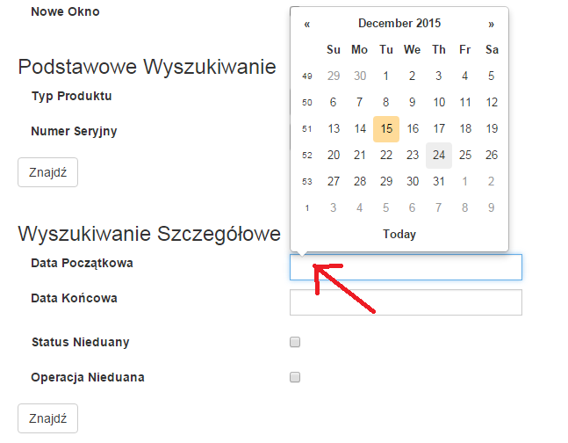

Przeglądarka wyswietli pola wyboru daty.
Dodatkowo mamy mozliwość wyszukania nieudanych operacji oraz statusów. Pozwala to na łatwe odnalejzienie problematycznych detali.

Stacje:
Tabela zawierajaca listę dostępnych stacji na linii:
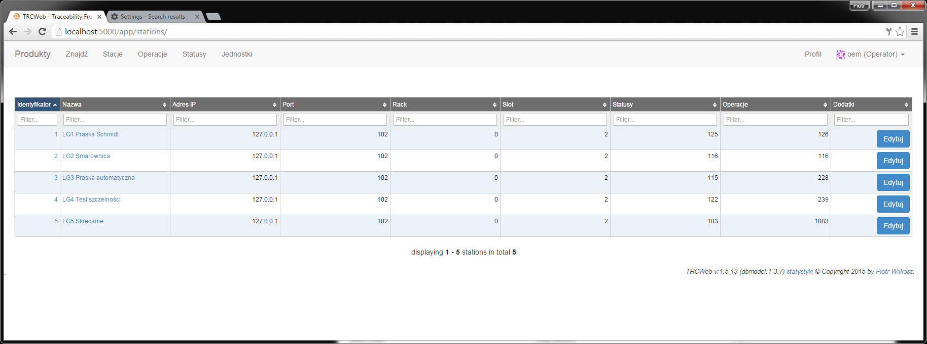

Operacje:
Tabela zawierająca listę dostępnych operacji:
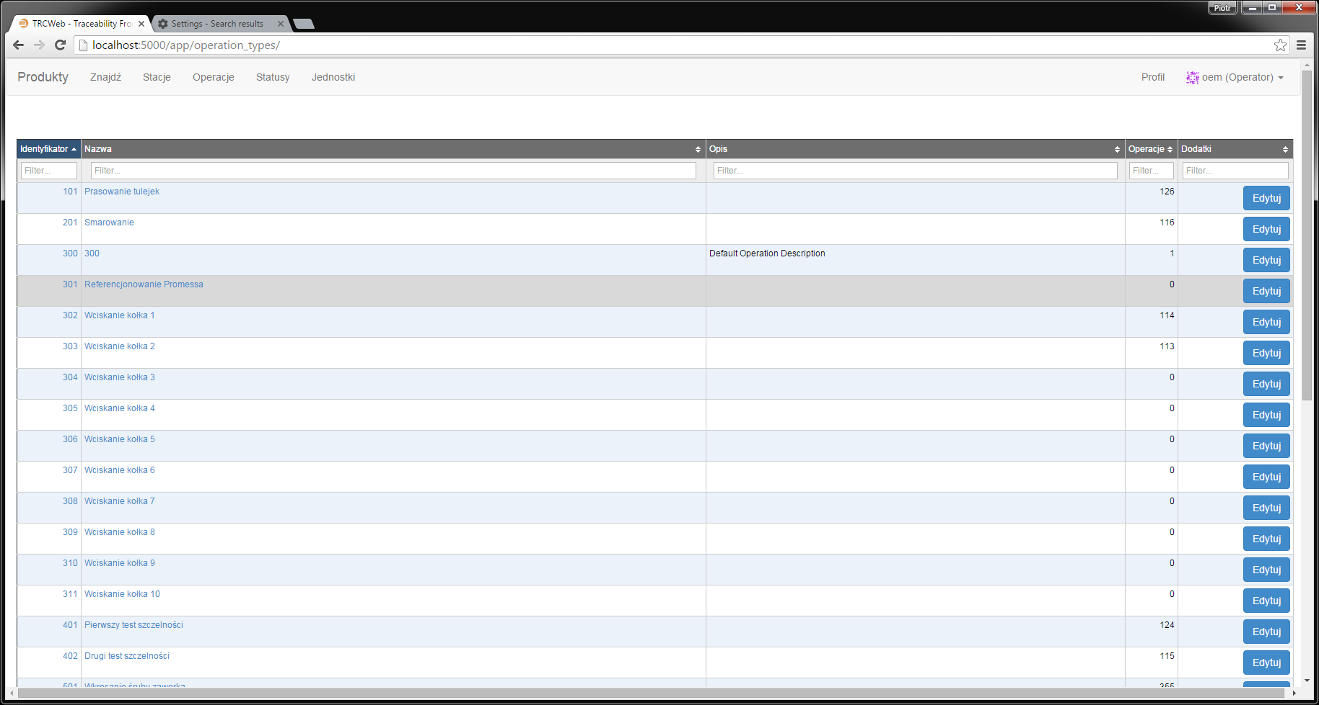

Statusy:
Tabela zawiera listę dostępnych statusów.
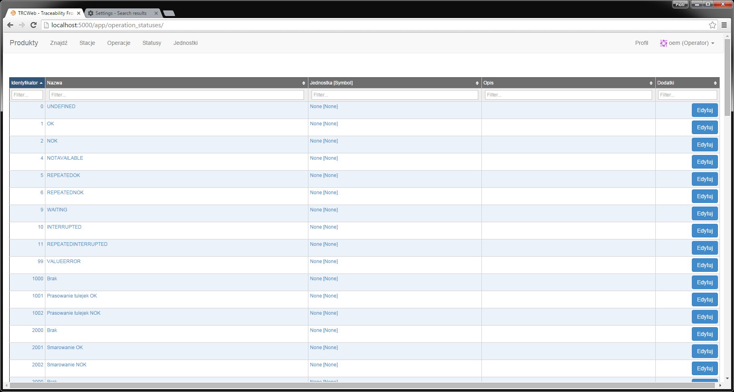

Jednostki:
tabela zawierająca lisę skonfigurowanych jednostek wielkości.
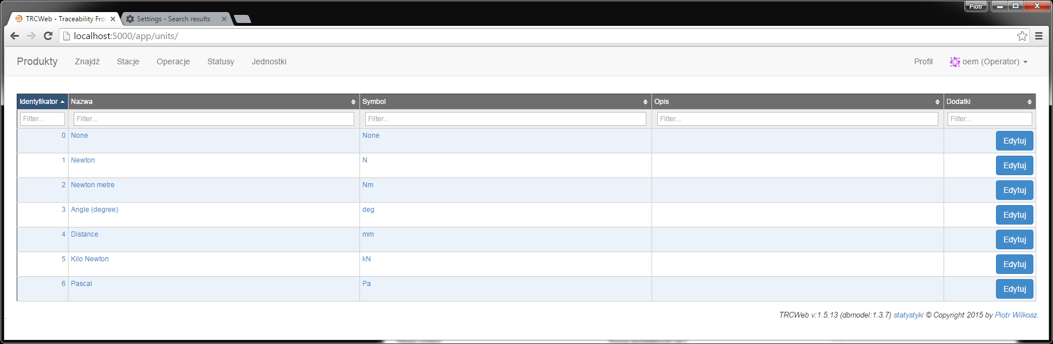

Profil:
okno konfuracji profilu użytkownika.

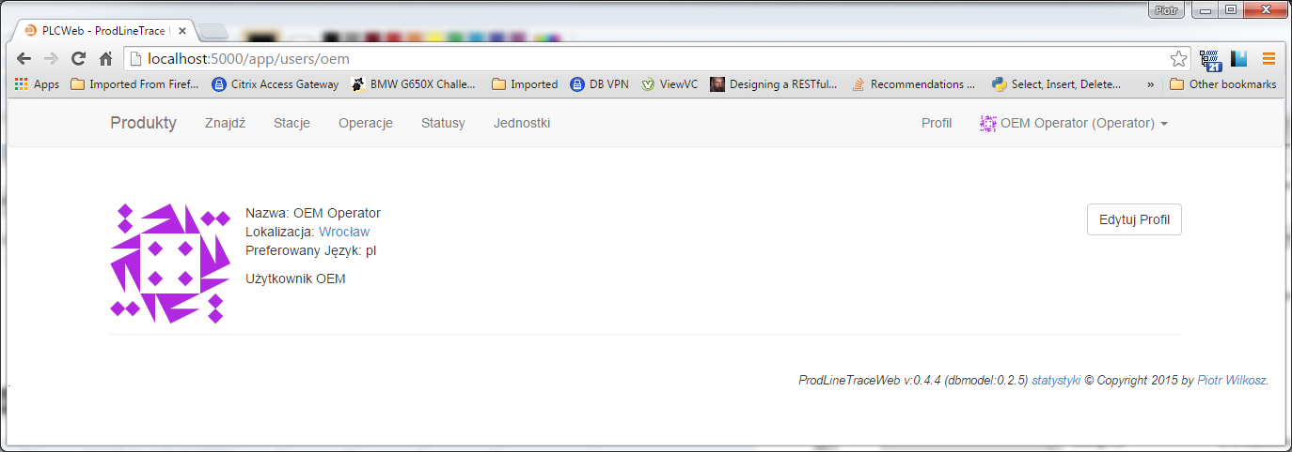

Mozemy tu skonfigurować nazwę użytkownia, hasło oraz preferowany język.

REST API:
Aplikacja HLTraceWeb udostępnia REST API pozwalające na zdalny dostęp do bazy danych w za pomoca zdefniowanego interfejsu.
Dokumentacja API jest dostępna pod poniższym adresem:
http://localhost/api/doc

Eksport do pliku CSV:
Aplikacja HLTraceWeb udostępnia możliwość wyeksportowania aktualnie wyświetlanej listy produktów do pliku CSV. W celu zapisania listy produktów jako plik CSV należy użyć zielonej ikony CSV w lewym dolnym rogu okna programu z listą produktów.

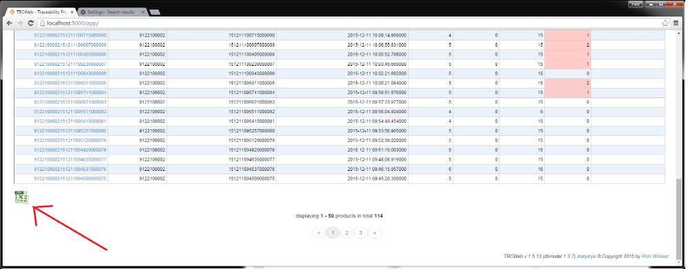

Kopia zapasowa Bazy Danych.
Częścia wspolną łączącą aplikacje Frontent i Backend jest plik bazy danych (D:\data\HLTrace.sqlite). Lokany plik bazy danych zawiera wszystkie kluczowe informacje systemu traceability.
W celu wykonania kopii zapasowej oraz zapewnienia mozliwości odtworzenia stanu bazy danych z danego dnia tworzona jest kopia zapasowa bazy danych.
Kopia zapasowa wykonywana jest codziennie o godzinie 22:00. Czas uruchomienia backupu konfigurowalny jest jako zadanie „Harmonogramu Zadań” Microsoft Windows.
W celu zmiany czasu uruchamiania się backupu należy zautoryzowac się jako administrator (admin/admin12)

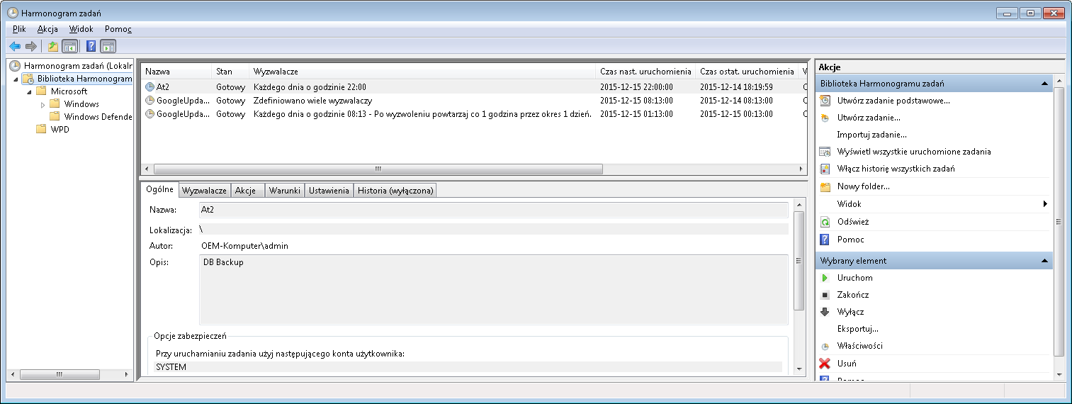
Finalnie harmonogram zadan wyknuje polecenia zapisane w sktypcie D:\DBbackup.cmd który to kopiuje plik bazy danych do katalogu E:\backup\%DATE%.
Aby zmienic katalog docelowy kopii zapasowej należy zaktualizować pliik D:\DBbackup.cmd.

W celu odtworzenia bazy danych z danego dnia należy skopiowac odpowiedni plik z baza do katalogu D:\data (proszę zachowanie kopii aktualnego pliku)

